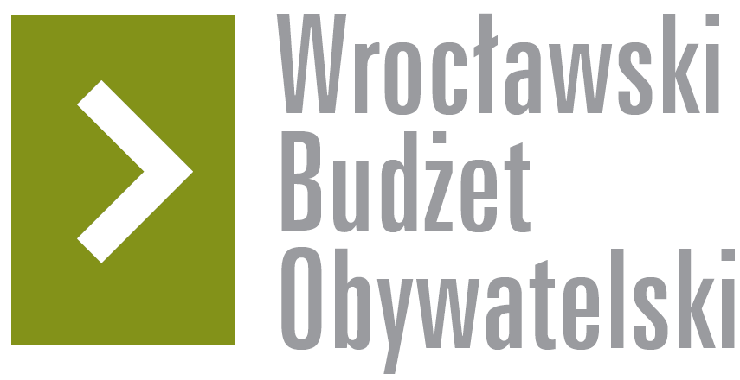

# Formularz poprawkowy projektów

# Wrocławskiego Budżetu Obywatelskiego 2020

1. Informacje o projekcie

1. Numer projektu:

351

1. Nazwa projektu: (wypełnić tylko w wypadku zmiany/doprecyzowania nazwy projektu)

**ZIELONA I BEZPIECZNA WIDAWA**

1. Lokalizacja projektu: (wypełnić tylko w wypadku zmiany lokalizacji projektu)

- adres:

Ul. Kominiarska 68

Ul. Meliorancka od 34b do Grawerka 104

Park Widawski

- numer geodezyjny działki (na podstawie [www.geoportal.wroclaw.pl](http://www.geoportal.wroclaw.pl)):

**2. Ustosunkowanie się do wyników weryfikacji lub opis zmian**

Projekt 351 chcę aby nadal był zakwalifikowany jako projekt osiedlowy do 750.000zł.

Dokonano lekkiej modyfikacji zakresu aby nadal projekt był zakwalifikowany jako projekt osiedlowy.

**OPIS PROJEKTU (zmiana na):**

1. Chodnik przy ulicy Melioranckiej posesji 34b (AOW) do Grawerskiej 104 - szacunkowy koszt 200.000 zł

2. Oświetlenie boiska sportowego przy ulicy Kominiarskiej -

- 4 duże maszty oświetleniowych z przyłączami + 2 małe maszty

- 7 latarń parkowych

Szacunkowy łączny koszt oświetlenia 300.000 zł

3. Przeznaczenie pozostałych środków 250.000 zł:

- stacje wędkarskie w Parku Widawskim

lub

- rozbudowa parku przy ulicy Melioranckiej (II etap)

**ELEMENTY PROJEKTU (zmiana na):**

1 x chodnik przy ulicy Melioranckiej posesji 34b (AOW) do Grawerskiej 104

1 x Oświetlenie boiska sportowego przy ulicy Kominiarskiej (4 duże maszty oświetleniowych z przyłączami, 2 małe maszty, 7 latarń parkowych,

1 x Przeznaczenie pozostałych środków 250.000 zł:

- stacje wędkarskie w Parku Widawskim lub rozbudowa parku przy ulicy Melioranckiej (II etap)

**3. Uwagi**